
«SERVI DI CRISTO E DEI POVERI»
Fedeltà e profezia in dialogo con le periferie
della povertà e della nuova evangelizzazione
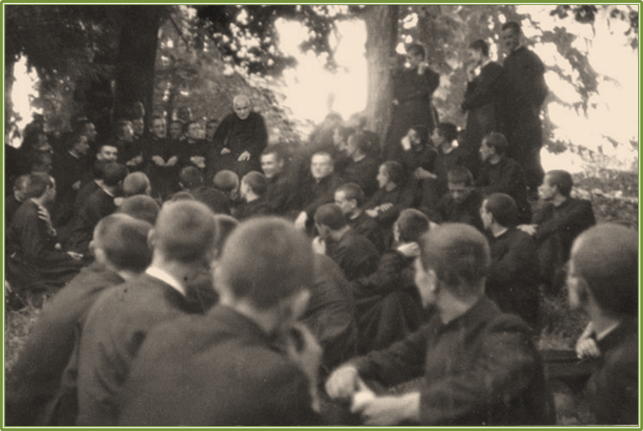

XIV CAPITOLO GENERALE

Quaderno Personale

Figli della Divina Provvidenza (Don Orione)

Tutti in Capitolo
per il bene della Congregazione

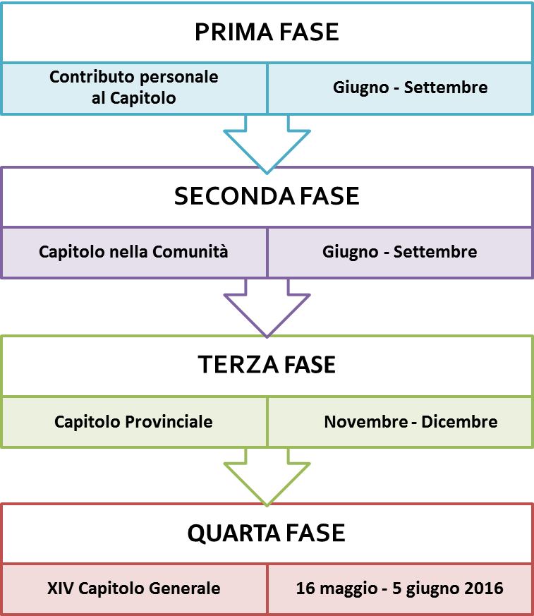

Presentazione
«Il Capitolo generale è il principale segno dell'unità, nella diversità, della Congregazione ed un momento privilegiato della sua vita comunitaria. » (Cost. 138).
Ci riuniremo insieme «per trattare i problemi di maggiore importanza riguardanti la vita della Piccola Opera, perché questa si mantenga fedele al Vangelo, allo spirito del Fondatore» (Cost. 138). In questi momenti Don Orione, che resta sempre “il Direttore” della Piccola Opera della Divina Provvidenza, sarà certamente con noi.
Viviamo questo evento come un momento di grazia offerto dalla Divina Provvidenza alla Congregazione, affinché «docile allo Spirito Santo, risponda ai bisogni dei tempi e dei luoghi» (Cost. 138). È un passaggio di grande importanza e responsabilità perché il Capitolo raccoglie ed elabora orientamenti che influiscono sul futuro della Piccola Opera che, come aggiungeva Don Orione, “è opera di Dio”, “della Divina Provvidenza”. Con quanto rispetto sacro dobbiamo trattare quel che riguarda la vita della Congregazione (cfr 1 Cor 3, 10).
Collochiamoci spiritualmente nel modello della Pentecoste: riuniti con le nostre paure e slanci, domande e incertezze, rassegnazioni e progetti; in preghiera, fiduciosi in Colui nel quale abbiamo posto la nostra speranza, con Maria nostra “Madre e celeste Fondatrice”, e con Don Orione, "il Direttore", nel cui nome ci ritroviamo nel cenacolo capitolare delle singole comunità, delle Province e della Congregazione.
Il tema generale
Il titolo «Servi di Cristo e dei poveri» bene esprime i tratti essenziali della nostra identità personale e apostolica. È preso da una definizione data da Don Orione stesso e indica l’interesse e l’oggetto centrale del CG 14: la persona del religioso orionino come tale. Si tratta di una prospettiva soprattutto “vocazionale” riguardante l’identità umana, spirituale e apostolica della persona del religioso orionino e la sua vivencia nel contesto culturale e ecclesiale attuale.
Il sottotitolo richiama l’indispensabile dinamismo del nostro cammino di “fedeltà e profezia” entro il contesto delle “periferie della povertà e dell’ evangelizzazione”. Quali scelte per rispondere oggi all’invito di Papa Francesco e di Don Orione che ci vogliono “fuori di sacrestia”, per i “rottami della società” e per “i più poveri e più abbandonati”? Quali orientamenti e scelte tra opere di carità bene organizzate e risposte povere alle nuove povertà? Quale equilibrio tra pastorale dei vicini e nuova evangelizzazione dei “lontani” e di “quelli che non vanno in chiesa”?
7 aspetti della vita del religioso
Nel CG14 considereremo la persona del religioso in 7 temi o aspetti determinanti; su di essi si concentrerà la riflessione e il contributo dei singoli religiosi e delle comunità nella prima fase del Capitolo generale.
- L’umanità del religioso.
Si tratta di guardare alla nostra persona: salute, aspetti psicologici, relazionali, progettuali, ecc. Il Capitolo generale promuove un rinnovamento comune ma a partire dai singoli religiosi in comunione.
- Il religioso vive di Dio.
“Vivere in Cristo Gesù, vivere di Gesù, vivere per Gesù, vivere Cristo” (Don Orione); tutta la vita del religioso è ordinata a Gesù e compresa in Lui. Siamo chiamati a scelte per curare il collegamento alle fonti della vita di Dio dalle quali discende poi tutto: santità, relazioni fraterne, fecondità vocazionale, apostolato.
- Il religioso identificato nel carisma.
Dovremo riflettere e attualizzare i modi per mettere al centro della nostra vita il carisma orionino, fondamento della nostra fraternità, dinamismo che ci rende contenti e dinamici, in dialogo e utili alla Chiesa e al mondo.
- La relazione vitale con la comunità.
La collaborazione si fonda sulla comunione, sul «vinculum fraternitatis». Dovremo portare l’attenzione sullo spirito di famiglia e fare scelte per relazioni fraterne semplici e autentiche, per rapporti partecipativi, per condividere la vita spirituale e apostolica.
- Il religioso in missione: testimonianza e servizio.
Papa Francesco ricorda spesso che dobbiamo essere missionari del Vangelo e non funzionari del sacro; ci interrogheremo su come essere pastori di popolo, con l’odore delle pecore, cioè dei poveri, dei malati, delle persone in difficoltà e in ricerca di Dio.
- L’apostolato congregazionale dono alla Chiesa.
La Chiesa ci vuole come dobbiamo essere, orionini, noi e tutte le nostre attività. Fisseremo l’attenzione sulle sfide poste alle due linee apostoliche della nostra fedeltà orionina: la “speciale fedeltà al Papa” e il servizio ai “più poveri e più abbandonati”, mediante le opere di carità.

- Verso le periferie esistenziali del mondo
“Cari figli di Don Orione – ci ha detto Bergoglio / Francesco - voi dovete andare con il carisma di fondazione alle periferie esistenziali, là dove l'esistenza delle persone è materia di scarto. Lì dovete andare voi”. Dovremo fare scelte per essere una “Congregazione in uscita” in movimento con una “Chiesa in uscita”.

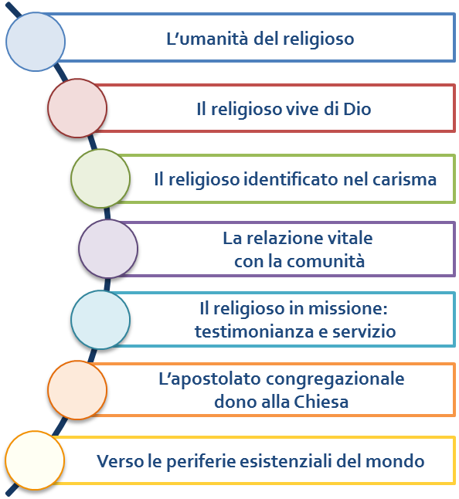
1
2
3
4
5
6
7
7 aspetti
della vita
del religioso

Il contributo al Capitolo generale
Il Capitolo è un processo che lo Spirito Santo inizia nel cuore di ogni Confratello risvegliando responsabilità, disponibilità e risorse. Questo piccolo Quaderno è per aiutare a offrire il contributo personale e comunitario al Capitolo.
Ai singoli religiosi e alle comunità locali è chiesto di leggere la situazione di vita e di fare delle proposte di rinnovamento. Sarà fatta anche una Inchiesta personale, diretta ai singoli religiosi sulla base di un questionario uguale per tutti, formulato e letto da un’équipe di esperti per far emergere alcuni sentimenti, pensieri, attitudini e orientamenti più comuni.
Con questo Quaderno personale, sarete aiutati a raccogliere alcuni appunti, riflessioni e suggerimenti personali, innanzitutto, per poi confrontarli con i Confratelli in quello che possiamo chiamare Capitolo della comunità. Con lo stesso schema del quaderno sarà inviata una relazione condivisa per il Capitolo Provinciale.
Il Capitolo Provinciale si terrà tra novembre e dicembre 2015 e quindi il contributo delle comunità dovrà essere inviato entro settembre.

Suggerimenti pratici
Il contributo personale al Capitolo. Ogni religioso prende in mano il Quaderno personale di partecipazione al Capitolo. Dedica un tempo per leggere e per fare il proprio discernimento sui 7 aspetti in cui si articola il tema del Capitolo. Annota il frutto del proprio discernimento nel Quaderno: questo aiuta la concretezza e anche un certo ordine per poter poi raccogliere insieme i contributi di ciascuno. Sarà più fruttuoso questo lavoro di discernimento se avverrà nel contesto di un ritiro spirituale o comunque di una sosta "davanti a Dio".
Il Capitolo nella comunità (entro settembre 2015). Si programmi un tempo – meglio se continuato e con spazi di preghiera - per fare il Capitolo nella comunità.
- Si segue il medesimo schema del Quaderno personale.
- Ognuno espone e tutti ascoltano quanto è risultato dal suo discernimento personale.
- Si apre la riflessione comunitaria cercando di pervenire a un consenso e a una priorizzazione su alcuni punti da presentare.
- L’incaricato annota le indicazioni condivise su ciascun aspetto e poi le mette in buon ordine: questo sarà il contributo della comunità da inviare al Capitolo provinciale.
Nota 1. Altri contributi di singoli religiosi al Capitolo possono essere inviati anche direttamente e possono riguardare: a) il tema generale del Capitolo (Scheda 1), b) altri argomenti riguardanti la vita della Provincia o della Congregazione (Scheda 2). Questi contributi personali dovranno essere redatti secondo l’apposita scheda per favorire il loro effettivo utilizzo.
Nota 2. Seguire il metodo. È sempre la sfida di ogni Capitolo generale. Essendo vasta la Congregazione, con nazioni, situazioni, lingue e culture diverse, seguendo un metodo comune si evita la confusione e dispersione dei contributi dei confratelli e delle Province. Il contributo dei Confratelli è il punto di partenza fondamentale del Capitolo che è Generale non perché lo fanno alcuni pochi rappresentanti generali, ma perché partecipano tutti i religiosi.
Nota 3. Quale partecipazione di PSMC, ISO e Laici? Con quale forma possono inserirsi nelle varie fasi del discernimento? La risposta la troviamo guardando nell’art. 140 delle Costituzioni e adattandola alla situazione locale. È bene che ogni comunità consulti quelli che possono dare un buon contributo su qualcuno dei temi che più li riguarda. Le proposte per il Capitolo devono essere decise dai soli religiosi.
Nota 4. Alcuni sussidi. È stato preparato un trittico-icona da esporre nelle nostre cappelle o nella sala di comunità, quasi un pro-memoria del Capitolo; una immaginetta con la preghiera per il Capitolo da recitarsi ogni giorno; alcune schede destinate a riflettere soprattutto sull’Enciclica Evangelii Gaudium e sul testo “Anime, Anime” di Don Orione da cui è tratto il tema del 14° Capitolo generale.
Per ora c’è quanto basta per bene incominciare il cammino. E mettiamoci umili e semplici alla presenza del Signore con la disponibilità a riconoscere e a proporre quello che, davanti a Lui, vediamo utile per il bene comune.
Ave Maria e avanti verso il Capitolo Generale del 2016.


Don Flavio Peloso FDP
Superiore generale

1. L’UMANITÀ DEL RELIGIOSO
“Dove sei?” (Gen 3,9)

Adamo sei tu! È a te che Dio si rivolge chiedendoti: “Dove sei?”, “come stai?”, “cosa attendi?”. “Sei contento della tua vita? Ti senti realizzato come persona?”. Papa Francesco ci invita a non aver paura “di mostrare la gioia di aver risposto alla chiamata del Signore”, a non essere tristi, “con una faccia lunga… con la faccia di «peperoncino in aceto»”; e ci ricorda che “questa è la bellezza della consacrazione: è la gioia, la gioia” .
Guardiamo alla nostra persona: salute, aspetti psicologici, relazionali, progettuali, ecc. Guardiamo alla nostra fiducia e al nostro atteggiamento verso il futuro .
La Congregazione è fatta di persone. Il Capitolo generale promuove un rinnovamento comune, ma a partire dai singoli religiosi in comunione.
Le fragilità fanno parte della nostra umanità, toccano religiosi, comunità, Congregazione; sono da assumere con compassione spirituale e pratica, come occasione per evangelizzare la nostra vita.

- Mi sento bene in quanto persona? Alcuni indicatori: la buona coscienza di me e della mia storia, la gioia della consacrazione, la fiducia nel futuro, la capacità di amare, la sensibilità verso i fratelli di comunità e nell’apostolato, i rapporti responsabili e sereni , la passione apostolica, l’unificazione interiore in Cristo.

- Ci sono dei doni e dei limiti di cui tenere conto nel cammino, cercando di sviluppare i primi e di superare i secondi?

Note sulla situazione

Suggerimenti per migliorare

2. IL RELIGIOSO VIVE DI DIO
“Caritas Christi urget nos” (2 Cor 5,14)

È lo sguardo e il contatto abituale con la «sorgente» e l’ «alba del primo amore» che ha riempito e alimenta oggi la vita, “a un Tu che ci chiama per nome” , per essere «persona-anfora» di Dio .
“Vivere in Cristo Gesù, vivere di Gesù, vivere per Gesù, vivere Cristo” (Don Orione); tutta la vita di un religioso è ordinata a Gesù e capìta in Lui. «Più ti unisci a Gesù e Lui diventa il centro della tua vita, più Lui ti fa uscire da te stesso, ti decentra e ti apre agli altri» .
La consacrazione non è mezzo per garantire la funzionalità dei servizi nelle opere e nelle istituzioni ecclesiali, ma è il contenuto fondamentale della missione dei consacrati, perché la vita religiosa è sequela Christi ed imitatio Christi; è la “memoria vivente del modo di esistere e di agire di Gesù come Verbo incarnato” ; ripresenta, per quanto possibile, “la forma di vita, che il Figlio di Dio prese quando venne nel mondo” .
Non siamo né migliori né peggiori degli altri, siamo differenti se andiamo direttamente alla fonte della vita: la vita di Dio, imitando Gesù celibe, povero e obbediente per il Regno dei Cieli.

- Come va il vitale collegamento alle fonti della carità di Dio dalle quali discende poi tutto il dinamismo di Dio in noi, nelle relazioni fraterne, nella fecondità vocazionale, nell’ apostolato, nel cammino di rinnovamento? È forte in noi il senso di specificità e di bellezza della nostra vocazione? Quali scelte personali e comunitarie fare?

Note sulla situazione

Suggerimenti per migliorare

3. IL RELIGIOSO IDENTIFICATO NEL CARISMA
“Ciascuno ha il proprio dono da Dio” (1Cor 7,7)

Siamo “come una famiglia in Gesù Cristo” e unificati tra di noi dallo stesso carisma che alimenta la nostra appartenenza, la nostra identità e la nostra missione come cristiani e religiosi. “Essere orionini , cioè vivere lo spirito di Don Orione, è un atto di amore a Gesù da cui viene e a cui porta il carisma. È anche atto di amore alla Chiesa; essa stessa ci chiede di essere «orionini» perché il carisma è un dono per la Chiesa, la arricchisce e la abbellisce. È poi atto di amore a Don Orione : «Non chi dice Don Orione, Don Orione, ma chi ne vive lo spirito…» è figlio, discepolo”..
Il carisma della Congregazione, in quanto è un valore specifico del Vangelo, va continuamente messo al centro della nostra vita mediante lo studio di Don Orione e delle Costituzioni per riviverne oggi le ispirazioni e le domande e non semplicemente per ripeterne le risposte già date; solo così potremo essere oggi in dialogo e utili alla Chiesa e al mondo.

- Come meglio assumere e manifestare coraggiosamente la nostra identità carismatica?

- Quanto è vivo e forte il senso di appartenenza, l’identificazione, lo stile personale, comunitario e apostolico ispirati al carisma orionino? Come alimentare e incarnare lo spirito di famiglia? Come si esprime il senso di appartenenza nella Provincia e nella Congregazione che è un indicatore sicuro di vitalità e di fecondità vocazionale?

- Pastores dabo vobis 31 afferma che “i sacerdoti, che appartengono ad ordini e a congregazioni religiose, sono una ricchezza spirituale per l’intero presbiterio diocesano, al quale offrono il contributo di specifici carismi e di ministeri qualificati”. Il mio servizio e ministero, anche sacerdotale, ha la forma e la dinamica del carisma orionino?

Note sulla situazione

Suggerimenti per migliorare

4. LA RELAZIONE VITALE CON LA COMUNITÀ
“Tutti voi siete uno in Cristo Gesù” (Gal 3,28)

Nella Chiesa, le comunità religiose sono “casa e scuola di comunione” . Che cosa significa questo in concreto? Prima di programmare la collaborazione comune occorre promuovere una spiritualità di comunione, facendola emergere come principio educativo nelle relazioni. “Non ci facciamo illusioni: senza questo cammino spirituale, a ben poco servirebbero gli strumenti esteriori della comunione. Diventerebbero apparati senz'anima, maschere di comunione più che sue vie di espressione e di crescita” .
La comunione nella comunità religiosa è frutto di vocazione e di relazione con Dio: se si attenua la relazione con Dio, si frantuma il «vinculum fraternitatis», perché le nostre comunità, prima di essere una costruzione umana, sono un dono dello Spirito. “Infatti è dall'amore di Dio diffuso nei cuori per mezzo dello Spirito che la comunità religiosa trae origine e da esso viene costruita come una vera famiglia radunata nel nome del Signore” .
“Come saprete, voi, se siete fedeli alla vostra vocazione?”, diceva Don Orione. “Se una persona vuol misurarsi la temperatura, la febbre, si mette il termometro. Ci dovrà ben essere qualche termometro per saperci regolare, se siamo fedeli alla santa Regola, alla santa vocazione. Il termometro c’è: è la vita di comunità” .

- Come va l’equilibrio tra vita comunitaria e vita apostolica? La vita fraterna è condizione e contenuto dell’apostolato? C’è qualche scelta da fare in comunità e nella Congregazione?

- L’unione comunitaria si alimenta con lo spirito di famiglia, con relazioni fraterne semplici e autentiche, con la correzione e promozione fraterna, con rapporti partecipativi, con la condivisione della vita spirituale e apostolica. Ci sono strumenti formativi da valorizzare: progetto comunitario, lectio divina, incontri comunitari, ritiri… Quali altre scelte istituzionali e personali per far crescere la comunità che ci fa crescere?

Note sulla situazione

Suggerimenti per migliorare

5. IL RELIGIOSO IN MISSIONE: TESTIMONIANZA E SERVIZIO
“La prima comunità cristiana…godeva la simpatia di tutto il popolo e il Signore ogni giorno aggiungeva alla comunità quelli che erano salvati” (At 2,42-48).

Papa Francesco ricorda spesso che dobbiamo essere missionari del Vangelo e non funzionari del sacro; dobbiamo essere pastori di popolo, con l’odore delle pecore, soprattutto dei poveri, dei malati, delle persone in difficoltà e in ricerca di Dio .
Il religioso, in quanto discepolo di Cristo e uomo di Dio, è costituito «testimone» della vita nuova secondo il Vangelo e, di conseguenza, “pastore, profeta, animatore e formatore, garante del carisma” .
“La carità non è per la Chiesa una specie di attività di assistenza sociale che si potrebbe anche lasciare ad altri, ma appartiene alla sua natura, è espressione irrinunciabile della sua stessa essenza” . Affinché la nostra sia “un’azione che sa di eterno e di divino” dobbiamo essere ‘impastati della carità soavissima di Nostro Signore’ mediante una vita spirituale autentica e santa.

- La vita personale, la comunità e l’organizzazione dell’apostolato sono alimentate e alimentano l’autenticità della testimonianza?
- La dicotomia tra autenticità di vita e attività caritativa-pastorale vanifica l’efficacia apostolica (DCE 42). Quali sono le nuove sfide del nostro apostolato caritativo?
- Quali scelte per superare la frattura tra "spiritualità " e "servizio", tra "servizio" ed "evangelizzazione"?
- Come tradurre in pratica la nostalgia e il desiderio di relazioni più dirette tra religiosi e persone cui siamo destinati, tra religiosi e opere, reagendo all’inflazione istituzionale e virtuale delle relazioni?

Note sulla situazione

Suggerimenti per migliorare

6. L’APOSTOLATO CONGREGAZIONALE DONO ALLA CHIESA
“A ciascuno è data una manifestazione particolare dello Spirito
per l'utilità comune (1Cor 12,7).
“È la Chiesa che ci vuole come dobbiamo essere, orionini , noi e le nostre parrocchie, orionine le nostre scuole, orionine le nostre opere di carità, orionini i nostri laici e i nostri giovani! Orionini ! Ci siamo per questo. Il carisma è la ragione e la modalità per cui esiste la Congregazione stessa. Ogni carisma è stato suscitato per il bene-essere della Chiesa: o è "quel bene" donato dallo Spirito o non avrà funzione e non avrà futuro” . “ Torna a vantaggio della Chiesa stessa che gli Istituti abbiano una loro propria fisionomia ed una loro propria funzione ” .
Oggi, in una cultura liquida, incerta e fluida, che sgretola le identità, fissiamo l’ attenzione su due linee della nostra fedeltà e appartenenza orionina.

- “Unire al Papa per instaurare omnia in Christo è proprio di nostra vocazione” . Già Don Orione ebbe ad affrontare “l’obiezione, che si è fatta e che sarà fatta forse in avvenire contro l’Istituto, per la sua universalità nell’esercizio delle opere di misericordia” e quindi anche sulla “sua singolarità da tutti gli altri Istituti religiosi”. Don Orione afferma che l’Istituto “ha un’opera sola determinata”, e questa è “la santificazione dei membri, con lo spargere nel popolo cristiano un amore dolcissimo al S. Padre”.
- Come vivere una “speciale” e non generica “fedeltà al Papa”? Come far convergere ogni attività della Congregazione allo scopo papalino-ecclesiale?

- “Noi siamo per i poveri, anzi per i più poveri e più abbandonati”, come diceva Don Orione, per “Quelli che hanno protezione da altra parte, per loro v’è già la provvidenza degli uomini, noi siamo della Provvidenza Divina”.
- Come attuare nelle situazioni d’oggi questa peculiarità carismatica che qualifica la nostra identità e la nostra missione? Come equilibrare le opere di carità di “pronto soccorso” con quelle di “promozione umana specializzata”, le grandi istituzioni caritative e scolastiche con le “nuove risposte, agili e snelle, meno istituzionali”? .

Note sulla situazione

Suggerimenti per migliorare

7. VERSO LE PERIFERIE ESISTENZIALI DEL MONDO
“Gesù… ne sentì compassione, perché erano stanche e sfinite,
come pecore senza pastore” (Mt 9,36).

“Cari figli di Don Orione, voi dovete andare con il carisma di fondazione alle periferie esistenziali, là dove l'esistenza delle persone è materia di scarto. Voi sapete che state in questo sistema che è mondano, paganizzato: ci sono quelli che ci stanno (caben) e quelli che avanzano (sobran); quelli che non ci stanno nel sistema avanzano, e quelli che avanzano sono di scarto (descartables). Queste sono le frontiere esistenziali. Lì dovete andare voi. O forse preferite andare con i soddisfatti, con le persone ben sistemate, con quelli a cui non manca niente? No, alle frontiere esistenziali” .

- L’invito di Papa Francesco ad “andare alle periferie esistenziali” corrisponde al “fuori di sacrestia” di Don Orione; il concetto di “descartables” del Papa è molto simile a quello di “abbandonati / desamparados” del nostro Fondatore. Quali scelte per rivivere oggi il movimento verso “i più poveri e più abbandonati”?
“Dobbiamo andare e camminare coi tempi e alla testa dei tempi e dei popoli… allora toglieremo l’abisso che si va facendo tra il popolo e Dio, tra il popolo e la Chiesa”; “dobbiamo essere, gli avanguardisti della Chiesa” , “andare dove altri non vanno”, con “audacia apostolica”, con “spirito di pronto soccorso”. Una palma non dà banane in Polonia, una vite non matura frutto in Costa d’Avorio, la Piccola Opera non si sviluppa in retrovia ma “in prima linea”.

- Siamo una Congregazione “in prima linea” nel rapporto con le povertà, con i problemi della gente e della società e con l’impegno di evangelizzazione secondo l’impulso di Don Orione?
- Quali scelte per aggiornare in avanti la relazione tra le opere tradizionali e le nuove povertà, tra la pastorale dei vicini e la nuova evangelizzazione dei “lontani”, di “quelli che non vanno in chiesa”?

Note sulla situazione

Suggerimenti per migliorare

Scheda 1:
Per altri contributi sul tema generale
(che non siano compresi nei 7 aspetti)

Cognome:_________________________ Nome:______________________
Provincia:________________________________________________________
La nostra situazione:

Suggerimenti per migliorare:

Da inviare alla Segreteria Provinciale
Scheda 2:
Per contributi personali su altri Temi
(che non siano compresi nel tema generale)

Cognome:___________________________ Nome:______________________
Provincia:______________________________________________________
Oggetto (Titolo):

Proposta:

Motivazioni:

Da inviare alla Segreteria Provinciale

PREGHIERA

Padre buono e provvidente,
vogliamo portare ben dentro di noi
il divino tesoro della tua Carità
che pervada tutti gli strati sociali,
spiriti contemplativi e attivi,
servi di Cristo e dei poveri.
Gesù, nostro redentore,
che dalla Croce effondi il tuo Sangue divino
per la salvezza delle Anime,
donaci di essere bollenti di fede e di carità,
di aprire a molte genti un mondo nuovo e divino,
di piegarci con caritatevole dolcezza
alla comprensione dei piccoli, dei poveri e degli umili.
Spirito Santo, fuoco dell’amore,
infondi in noi tanto splendore di luce,
tanta vita di amore di Dio e degli uomini
che tutti sentano la fiamma che arde il nostro cuore
e trovarvi Dio e Cristo.
Vergine Maria,
Madre e celeste fondatrice,
guarda questa Congregazione che è tua fin dall’inizio;
a te affidiamo le nostre intenzioni
e l’impegno del 14° Capitolo generale.
San Luigi Orione, prega per noi.

Il testo di riferimento più ampio, da cui è preso il titolo, è una delle più belle e note pagine di Don Orione. Si tratta di Appunti personali, datati 25 febbraio 1939. In questi Appunti Don Orione ha fatto una consegna della propria vita, dei propri ideali, del proprio carisma ai discepoli. In essi è contenuto il famoso “cantico delle Anime” e i punti fondamentali dell’antropologia orionina nei suoi aspetti umano, spirituale e apostolico. Gli Appunti di Don Orione si estendono su vari fogli e sono riportati in Scritti 57, 103 – 104 (a-d); sono pubblicati e commentati in Sete di anime. Un brano di Don Orione commentato da fra Filiberto Guala, “Messaggi di Don Orione” n.10, 1972.
Incontro con i seminaristi, i novizi e le novizie, Aula Paolo VI, Sabato, 6 luglio 2013.
Dovere e bellezza della nostra vocazione religiosa è tendere alla perfezione, convinti che ciò significa darsi a Dio sul serio” (Cost 14), per questo siamo “i primi interessati ad una formazione accurata in ogni tappa della vita religiosa” (Cost 82), perché “la vita non è un semplice prodotto delle leggi e della casualità della materia, ma in tutto e contemporaneamente al di sopra di tutto c'è una volontà personale, c'è uno Spirito che in Gesù si è rivelato come Amore” (Spe salvi, 5). Anche il nostro “amore non è mai «concluso» e completo; si trasforma nel corso della vita, matura e proprio per questo rimane fedele a se stesso (Deus caritas est, 17). “Non progredi, regredi est”.
Cfr Cost 21.
Lumen fidei, 8.
Evangelii gaudium, 86.
Rallegratevi, cfr nota 29. “Quando manca uno sguardo di fede, la vita perde gradatamente senso, il volto dei fratelli si fa opaco ed è impossibile scoprirvi il volto di Cristo, gli avvenimenti della storia rimangono ambigui quando non privi di speranza” (Ripartire da Cristo, 25).
Vita consecrata, 20.
Lumen gentium, 44.
Fil 2,5; Vita consecrata, 18.
Cost 59.
F. Peloso, Circolare Vocazione e vocazioni. La pastorale giovanile-vocazionale, 28 agosto 2007.
Giovanni Paolo II, Lettera apostolica Novo millennio ineunte (06 gennaio 2001), n. 43.
Ibidem, 43.
Vita fraterna in comunità, 8. “Per presentare all'umanità di oggi il suo vero volto, la Chiesa ha urgente bisogno di comunità fraterne, le quali con la loro stessa esistenza costituiscono un contributo alla nuova evangelizzazione, poiché mostrano in modo concreto i frutti del «comandamento nuovo»” (Vita consecrata, 45).
Parola, 12 aprile 1918.
Cfr Evangelii gaudium, 24.
Cfr XIII CG, linea di azione 20. “I consacrati e le consacrate, pur svolgendo molti servizi nel campo della formazione umana e della cura dei poveri, nell'insegnamento o nell'assistenza dei malati, sanno che lo scopo principale della loro vita è «la contemplazione delle verità divine e la costante unione con Dio» (can. 663, § 1). Il contributo essenziale che la Chiesa si aspetta dalla vita consacrata è molto più in ordine all'essere che al fare” (Benedetto XVI, Sacramentum caritatis [22 febbraio 2007], 81.
Deus caritas est, 25.
Papa Benedetto XVI ha detto a noi orionini: “Le opere di carità, sia come atti personali e sia come servizi alle persone deboli offerti in grandi istituzioni, non possono mai ridursi a gesto filantropico, ma devono restare sempre tangibile espressione dell’amore provvidente di Dio. Per fare questo - ricorda don Orione - occorre essere ‘impastati della carità soavissima di Nostro Signore’ mediante una vita spirituale autentica e santa. Solo così è possibile ‘passare dalle opere della carità alla carità delle opere, perché - aggiunge il vostro Fondatore - anche le opere senza la carità di Dio, che le valorizzi davanti a lui, a nulla valgono’ ”.
F. Peloso, Vocazione e vocazioni. La pastorale giovanile-vocazionale, 28 agosto 2007.
Perfectae caritatis, 2. Don Orione ha fissato il suo carisma nel binomio “Papa – Poveri” o anche “papalinità – carità”. Il IV voto di “speciale fedeltà al Papa” dei Figli della Divina Provvidenza e di “carità” delle Piccole Suore Missionarie della Carità è l’espressione canonica delle due facce del medesimo carisma.
Piano e programma della Piccola Opera della Divina Provvidenza, 1903; Lettere I, 17-18.
Scritti 72, 185.
Spirito di Don Orione I, 36; II, 71; , 107; Scritti 108, 55; F. Peloso, Circolare “Resti ben determinato che la Piccola Opera è per i poveri” del 24 maggio 2010.
XII CG, «Missione»: Orientamenti, n. 7.
Jorge Mario Bergoglio, Videomessaggio, Buenos Aires, 9 novembre 2009. “Le famiglie religiose sono nate per ispirare cammini nuovi, offrire percorsi impensati o rispondere agilmente a necessità umane e dello spirito. Può accadere alla vita consacrata di perdere l’autorevolezza, l'audacia carismatica e la parresìa evangelica, perché attratta da luci estranee alla sua identità” (Scrutate 14-15).
Scritti 20, 97b; Lettere I, 251.
Parola 21.3.1938; VIII, 219.

